מהחיטה אל הלחם
-מערך שיעור-
אוכלוסיית יעד: גיל הרך.
מטרה: הכרת תהליך שלבי הכנת הלחם מזריעת החיטה עד האפייה.
אביזרים דרושים:
1. לוח פוליגל ועליו שמות השלבים וסקוצ'ים כמספר התמונות.
2. תמונות שלבי הכנת הלחם.
3. שיבולי חיטה וגרעיני חיטה, עלי ומכתש.
4. כלים לאפיה: שקיות אוכל, מפות ניילון, קערה גדולה, 2 כוסות, מזלג, כף ותנור לאפיה.
5. חומרים לאפיה: 1 ק"ג קמח, 2 כפיות סוכר, כף וחצי שמרים, כף וחצי מלח, 4 כוסות מים מהברז, חצי כוס שמן

מהלך הפעילות:
פעילות זו מתחלקת לשני שלבים.
בשלב הראשון נכיר את שלבי הכנת הלחם באמצעות הסיפור "השועל והלחם" ותמונות הרצף.
בשלב השני נפגוש בגרגירי החיטה, נטחן אותם וכו' ולאחר מכן נכין בצק ללחם.
מתכון הלחם המצורף דורש התפחה רק של 15 דקות.

שלב א' - תהליך הכנת הלחם.
קראי לילדים את הסיפור "השועל והלחם".
בסיפור מופיע התיאור של שלבי הכנת הלחם. תוך הקראת הסיפור הציגי בעזרת התמונות של שלבי הכנת הלחם מגרגר החיטה ועד לתוצר המוגמר. הצמידי את התמונות לפוליגל לפי הסדר.
חשוב להדגיש לילדים שבמציאות התהליך הוא ארוך וכל שלב אורך זמן רב וכל שכן בימים ההם כשהטכנולוגיה לא הייתה מפותחת כמו היום.
יישום: הילדים יסדרו את רצף התמונות לפי הסדר.
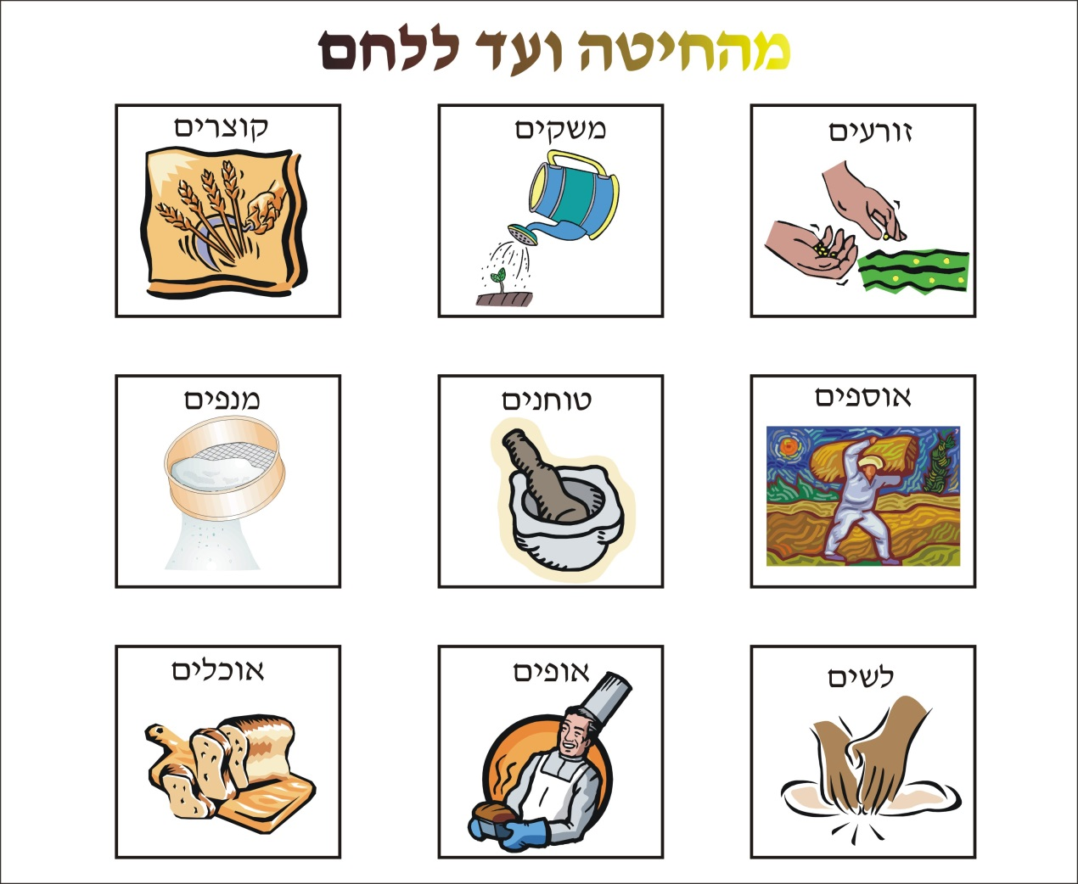
7 | הכנת הבצק | מוסיפים לקמח חומרי טעם, חומרי תפיחה ומים ולשים לבצק.
8 | אפיית הלחם | מתפיחים את הבצק. יוצרים מן הבצק לחם\ חלה\ לחמניה וכדו' ואופים בתנור.

מתכון להכנת לחם:
1 ק"ג קמח
2 כפיות סוכר - לערבב
כף וחצי שמרים - לערבב
כף וחצי מלח - לערבב
4 כוסות מים מהברז
חצי כוס שמן

אופן ההכנה:
שמים בקערה את כל המצרכים לפי הסדר. לשים בין לבין ומכסים בקערה למשך 15 דקות.
לפזר על התבנית קצת קמח.
לחלק את הבצק לכדורים וטובלים את הכדור במעט שמן ומים (להכין מראש בקערה).
לחמם את התנור מראש לחום הכי גבוהה.
לאפות במשך 25 דקות עד להשחמה.

השועל והלחם / לפי אגדת עם
איכר אחד קצר בחרמש כל הבוקר , עד שהיה עייף וישב לנוח . יצא שועל מן החורשה הסמוכה , ניגש אל האיכר ואמר לו :
מה אתה אוכל ?
לחם- אמר האיכר.
תן לי פרוסה , אף פעם לא טעמתי לחם .
נתן לו פרוסה.
מצויין , אמר השועל - גם אני אעשה לי לחם כזה . איך עושים אותו ?
קודם , קח מחרשה וחרוש את האדמה .
ואז יהיה לחם ?
עוד לא. אחר כך משדדים ...
ויש לחם ?
חכה רגע, עוד לא זרעת !
ואז יהיה לחם ?
לא. אז ירד גשם והזרעים ינבטו ויגדלו כל החורף , ובערך בחג השבועות יבשילו.
ואז אפשר כבר לאכול לחם ?
לא . אז אתה קוצר ומביא את התבואה לגורן ..
ואוכל לחם ?
עוד לא. אתה צריך עוד לדוש, לאסוף את הגרעינים , לטחון אותם לקמח ..
וסוף סוף אוכלים לחם ?
עוד מעט . מן הקמח תעשה בצק , תלוש אותו , תעשה לך כיכר לחם ותאפה בתנור .
ואז יש לחם ?
כן , אז תחתוך לך פרוסה ותאכל .
חשב השועל ואמר :
קשה מדי , ארוך מדי , אפשר להשתגע .
יותר טוב שארוץ ואחפש לי איזו תרנגולת , והלך לו .

